**UGD 6 – LINKED LIST 1**

**TIPE 1**

Atma Web adalah sebuah perusahaan yang ingin membuat sebuah aplikasi browser yang dimana nantinya browser ini akan bisa menyimpan, menghapus. memodifikasi, serta melihat history dari web yang mereka buat. Anda seorang programmer ahli diminta untuk membuatkan program sederhana untuk mencatat data-data tersebut menggunakan konsep **Linked List**. Data yang diminta oleh perusahaan Atma Web hanyalah **URL (string), judul (string)** website untuk disimpan. Berikut adalah menu-menu yang diminta :

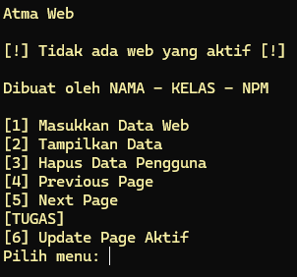

**1. Insert Data (20)**

Menu ini akan meminta user untuk memasukkan data ke history browser dimana data yang dimasukkan berupa judul halaman serta url dari browser. Menu ini akan secara otomatis memasukkan data di **akhir list** dan terdapat beberapa syarat yaitu judul serta url nya **TIDAK** boleh kosong.

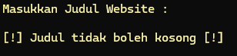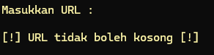

**2. Show Data (20)**

Menu ini berfungsi untuk menampilkan data apa saja yang telah diinput ke dalam history browser.

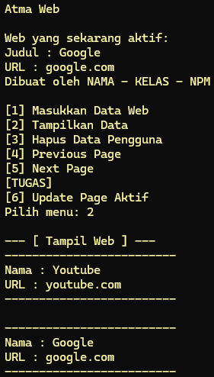

**3. Delete Data (20)**

Menu ini berfungsi untuk menghapus semua data yang telah diinput ke dalam history browser.

*(Berikan error handling apabila data saat ini masih kosong)*





**4. Previous Page (20)**

Menu ini adalah menu backward dimana menu ini akan merujuk ke halaman sebelumnya dari web yang sekarang aktif.

Berkaitan dengan menu 2 (show data), modifikasilah bagian web yang sedang aktif agar sesuai dengan menu ini. Bukan element terakhir dari linked list, tetapi web yang sedang aktif. Artinya jika ada web 1 2 3, dan yang aktif adalah 3, jika memilih backward maka web yang sekarang aktif adalah 2. Seperti contoh

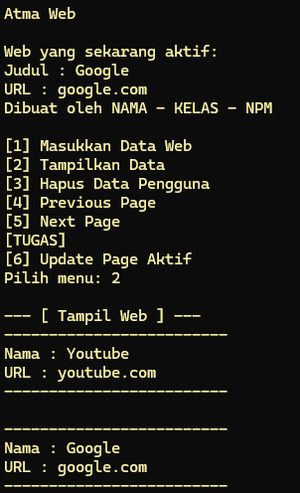

Web yang aktif saat ini adalah Google, dan jika kita menekan menu Previous Page, maka akan terganti oleh Youtube

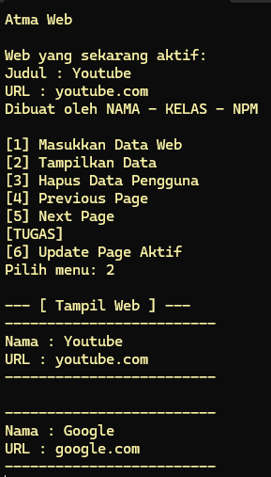

*(Buatlah error handling dimana jika tidak ada halaman lagi untuk kembali)*

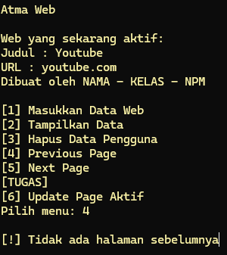

**5. Next Page (20)**

Menu ini sama seperti menu 4 dimana jika menekan menu ini maka akan secara otomatis merujuk halaman selanjutnya. Seperti contoh :

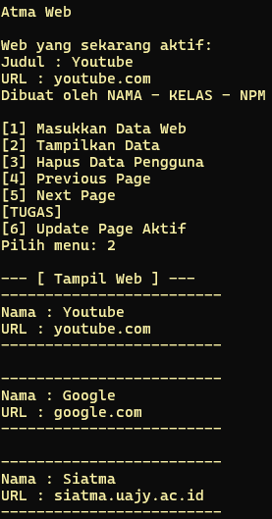

Web yang saat ini aktif adalah youtube, jika menekan menu Next page maka akan pindah ke google dan seterusnya



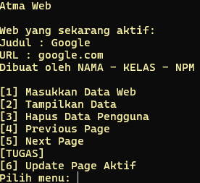

*(Buatlah error handling dimana jika tidak ada halaman selanjutnya)*

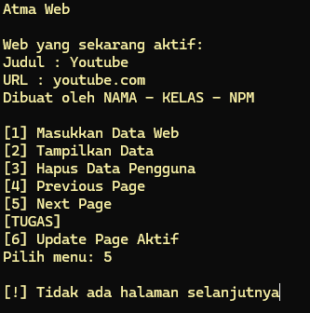

**Bonus (+10 UGD)**

Modifikasilah menu 4 dan 5 dimana jika pada menu 4, tidak ada lagi halaman untuk di mundurkan maka akan secara otomatis merujuk ke website terakhir ditambahkan. Pada menu 5 adalah kebalikannya, modifikasilah ketika menekan menu next namun tidak ada halaman selanjutnya untuk ditampilkan maka secara otomatis akan balik menampilkan web yang pertama. Seperti contoh :

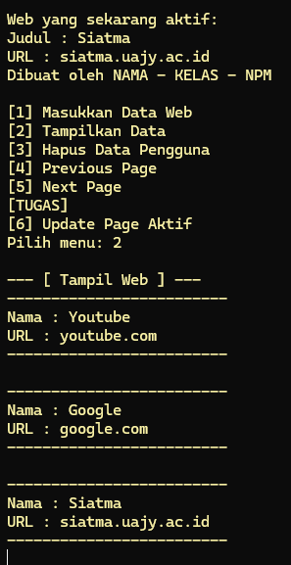

Saat ini web yang aktif adalah Siatma, jika menekan menu 5 yaitu Next Page maka web yang aktif saat ini akan menjadi Youtube

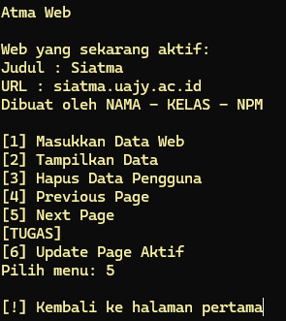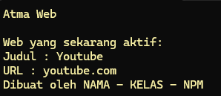

Begitu juga sebaliknya pada menu 4

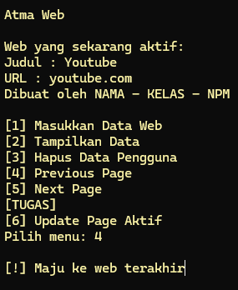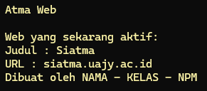

**TUGAS**

**WAJIB! Menyelesaikan UGD terlebih dahulu**, pada menu tugas anda hanya diminta untuk menambahkan satu menu yaitu menu update dimana menu ini akan memodifikasi data yang ada pada web yang sedang aktif saat ini, dengan ketentuan yang sama seperti pada Menu 1.

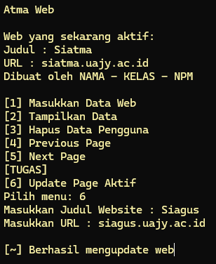

**Laporan**

Melaporkan hasil pekerjaan UGD, TGS dan Bonus (Bila mengerjakan bonus), dengan minimal 2 halaman dan maksimal 5 halaman termasuk *cover*.

**Peraturan Modul :**

* **Format Pengumpulan:**

**-** UGD : **UGD6_X_YYYYY**

**-** TGS : **TGS6_X_YYYYY**

**-** BONUS : **BNS6_X_YYYYY**

**-** LAPORAN : **LAP6_X_YYYYY**

**Keterangan :**X = Huruf Kelas

Y = 5 Digit NPM

* **UGD, TGS atau Bonus** harus terkompresi menggunakan format **.zip!** dan **Laporan** harus dikumpulkan menggunakan **.pdf!**
* **DILARANG! SAAT UGD, BERTANYA TENTANG TGS / BONUS KE ASISTEN. KECUALI KEJELASAN SOAL.**
* **SEGALA TINDAK KECURANGAN TIDAK AKAN DITOLERANSI!!! (CHATGPT, MEMBAWA MODUL KELAS LAIN, DLL)**
* Untuk mengambil Bonus tidak perlu di cek oleh asisten, langsung kumpulkan saja ke uploader Bonus dan panggil asisten untuk memastikan bahwa file telah dikumpulkan (Bukan Draft)